***Метеорологические нагрузки на сооружения***

*Ветровые нагрузки.*

**1. Статистическая ветровая нагрузка**, нормальная к поверхности сооружения или к его элементу, определяется по формуле , где Сх – аэродинамический коэффициент (коэффициент лобового сопротивления сооружения); qo– скоростной напор ветра (давление ветра на единицу поверхности в кг/м2).

Сх – на отдельных листах

**Скоростной напор ветра (qо)** может быть рассчитан по формуле , где v – скорость ветра в м/с; m = p/g – масса воздуха.

Если принять плотность воздуха р = 1,225 км/м2, что имеет место при температуре воздуха 15° С и давлении 760 мм рт. ст., тогда .

Скорости ветра – 0, 5, 10, 15, 20, 25, 30, 35 м/с

2. **Ветровая нагрузка на высокое сооружение** рассчитывается по отдельным участкам сооружения и суммируется. Формула для ее расчета имеет вид , где Сх – аэродинамический коэффициент участка; s – проекция площади отдельного элемента сооружения на плоскость, перпендикулярную направлению ветра, q – скоростной напор ветра.

Коэффициент Кz определен на основе экспериментальных данных в зависимости от типа защищенности подстилающей поверхности (таблица .

Таблица – Изменение коэффициента Kz в зависимости от типа местности и высоты

|  |  |  |  |  |  |  |  |
| --- | --- | --- | --- | --- | --- | --- | --- |
| Тип местности | Показатель m | Высота, м | | | | | |
| 10 | 30 | 60 | 100 | 200 | 350 |
| А | 0,16 | 1 | 1,4 | 1,8 | 2,1 | 2,6 | 3,1 |
| Б | 0,22 | 0,65 | 1,05 | 1,4 | 1,8 | 2,45 | 3,1 |

К типу А относится открытая местность (степь, пустыня, поле, открытые побережья морей, озер, водохранилищ и т. д.). К типу Б относится защищенная местность (города, лесные массивы и другие местности, равномерно покрытые препятствиями высотой более 10 м).

## Значения аэродинамических коэффициентов с в зависимости от схемы здания или сооружения и ветровых нагрузок

1. Отдельно стоящие плоские сплошные конструкции.

Вертикальные и отклоняющиеся от вертикальных не более чем на 15° поверхности:

- наветренные *с*е= + 0,8

- подветренные *с*е= - 0,6

2. Здания с двускатными покрытиями

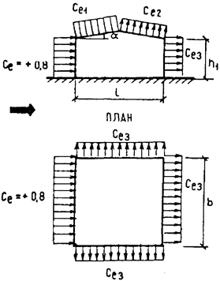

|  |  |  |  |  |  |
| --- | --- | --- | --- | --- | --- |
| Коэффициент | α, град | Значения *с*е1, *с*е2 при h1 / l, равном | | | |
| 0 | 0,5 | 1 | ≥ 2 |
| *с*е1 | 0 | 0 | - 0,6 | - 0,7 | - 0,8 |
| 20 | + 0,2 | - 0,4 | - 0,7 | - 0,8 |
| 40 | + 0,4 | + 0,3 | - 0,2 | - 0,4 |
| 60 | + 0,8 | + 0,8 | + 0,8 | + 0,8 |
| *с*е2 | ≤ 60 | - 0,4 | - 0,4 | - 0,5 | - 0,8 |

|  |  |  |  |
| --- | --- | --- | --- |
| b / l | Значения *с*е3 при h1 / l, равном | | |
| ≤ 0,5 | 1 | ≥ 2 |
| ≤ 1 | - 0,4 | - 0,5 | - 0,6 |
| ≥ 2 | - 0,5 | - 0,6 | - 0,6 |

3. Здания со сводчатыми и близкими к ним по очертанию покрытиями

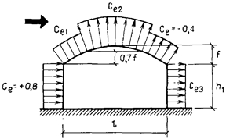

|  |  |  |  |  |  |  |
| --- | --- | --- | --- | --- | --- | --- |
| Коэффициент | h1 / l | Значения *с*е1, *с*е2 при f / l, равном | | | | |
| 0,1 | 0,2 | 0,3 | 0,4 | 0,5 |
| *с*е1 | 0 | + 0,1 | + 0,2 | + 0,4 | + 0,6 | + 0,7 |
| 0,2 | - 0,2 | - 0,1 | + 0,2 | + 0,5 | + 0,7 |
| ≥ 1 | - 0,8 | - 0,7 | + 0,3 | + 0,3 | + 0,7 |
| *с*е2 | произвольное | - 0,8 | - 0,9 | - 1,0 | - 1,1 | - 1,2 |

Значение се3 принимается по схеме 2

4. Здания с продольным фонарем

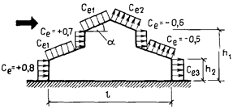

Коэффициенты *с*е1, *с*е2  следует определять в соответствии с указаниями к схеме 2

5. Здания, постоянно открытые с одной стороны

При μ ≤ 5 %  сi1 = сi2 = ±0,2; при μ ≥ 30 %  сi1 =сi2 = + 0,8

6. Навесы

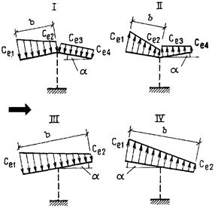

|  |  |  |  |  |  |
| --- | --- | --- | --- | --- | --- |
| Тип схемы | α, град | Значения коэффициентов | | | |
| *с*е1 | *с*е2 | *с*е3 | *с*е4 |
| I | 10 | + 0,5 | - 1,3 | - 1,1 | 0 |
| 20 | + 1,1 | 0 | 0 | - 0,4 |
| 30 | + 2,1 | + 0,9 | + 0,6 | 0 |
| II | 10 | 0 | - 1,1 | - 1,5 | 0 |
| 20 | + 1,5 | + 0,5 | 0 | 0 |
| 30 | + 2,0 | + 0,8 | + 0,4 | + 0,4 |
| III | 10 | + 1,4 | + 0,4 | - | - |
| 20 | + 1,8 | + 0,5 | - | - |
| 30 | + 2,2 | + 0,6 | - | - |
| IV | 10 | + 1,3 | + 0,2 | - | - |
| 20 | + 1,4 | + 0,3 | - | - |
| 30 | + 1,6 | + 0,4 | - | - |

7. Призматические сооружения

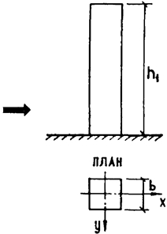

сх = kcx∞; сy = kcy∞.

Таблица 1.

|  |  |  |  |  |  |  |  |
| --- | --- | --- | --- | --- | --- | --- | --- |
| λе | 5 | 10 | 20 | 35 | 50 | 100 | ∞ |
| k | 0,6 | 0,65 | 0,75 | 0,85 | 0,9 | 0,95 | 1,0 |

λе необходимо определять по табл. 2.

Таблица 2.

|  |  |  |
| --- | --- | --- |
| λе = λ/2 | λе = λ | λе= 2λ |
|  |  |  |

В табл. 2 λ = l / b, где l, b – соответственно максимальный и минимальный размеры сооружения или его элемента в плоскости, перпендикулярной направлению ветра.

Таблица 3.

|  |  |  |  |
| --- | --- | --- | --- |
| Эскизы сечений и направлений ветра | β, град | l / b | cx∞ |
|  | 0 | ≤ 1,5 | 2,1 |
| ≥ 3,0 | 1,6 |
| 40 - 50 | ≤ 0,2 | 2,0 |
| ≥ 0,5 | 1,7 |
| http://www.russianbuildproject.ru/zapiski/images/1/veter/2014-05-07_181756.jpg | 0 | ≤ 0,5 | 1,9 |
| 1,0 | 1,6 |
| ≥ 2,0 | 1,1 |
|  | 0 | - | 2 |
| 180 | - | 1,2 |

Таблица 4.

|  |  |  |  |
| --- | --- | --- | --- |
| Эскизы сечений и направлений ветра | β, град | n (число сторон) | cx∞ при Re > 4•105 |
|  | произвольный | 5 | 1,8 |
| 6 - 8 | 1,5 |
| 10 | 1,2 |
| 12 | 1,0 |

8. Сооружения и их элементы с круговой цилиндрической поверхностью (резервуары, градирни, башни, дымовые трубы), провода и тросы, а также круглые трубчатые и сплошные элементы сквозных сооружений

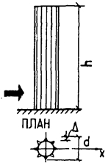

сх = kcx∞

где k – определяется по табл. 1 схемы 7;

cx∞ - определяется по графику:

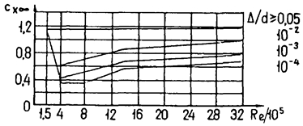

Для проводов и тросов (в том числе и покрытых гололедом) сх = 1,2